Q520 Scheda creata il 14 gennaio 2026
Descrizione storico-bibliografica

Il *commercio di Genova : giornale politico, commerciale, marittimo. - Ed. sera. – Anno 1 (1861)-anno 18, n. 282 (novembre 1878). - Genova : [s.n.], 1861-1878. – 18 volumi ; 49 cm. ((Bisettimanale; poi quotidiano. - Descrizione basata su: Anno 11, n. 1 (gennaio 1871). - CFI0402286
Ha come supplemento: Il *giornale degli operai.
Si fonde con: La *voce libera
Continua con: Il *commercio, Gazzetta di Genova : politica, commercio, industria e navigazione

Il *giornale degli operai : foglio settimanale : supplemento al giornale Il commercio di Genova. - Anno 1, n. 1 (18 novembre 1863)-anno 4, n. 20 (17 dicembre 1866). - Genova : Tip. del Commercio di Genova. – 4 volumi ; 25 cm. ((Settimanale. - LIG0010082

La *voce libera : giornale politico-quotidiano. - Anno 1, n. 1 (gennaio 1873)-anno 6 (1878). - Genova : [s.n., 1873-1878]. – 6 volumi. - CFI0424044
Assorbe: La *pace sociale : Periodico politico economico scientifico letterario
Si fonde con: Il *commercio di Genova : giornale politico, commerciale, marittimo
Continua con: Il *commercio, Gazzetta di Genova : politica, commercio, industria e navigazione

La *pace sociale : periodico politico economico scientifico letterario. - Anno 1, n. 1 (22 ottobre 1876)-anno 1, n. 10 (24 dicembre 1876). - Genova : [s. n.], 1876. - 1 volume. ((Settimanale. - CFI0417782

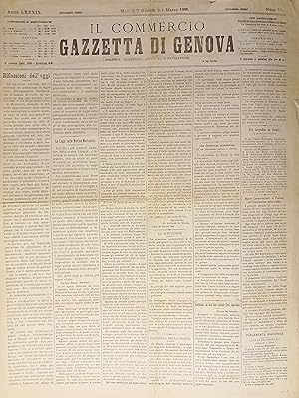
Il *commercio, Gazzetta di Genova : politica, commercio, industria e navigazione. - -n. 105 (maggio 1889). - Genova : [s.n.], 1878-1889. – 12 volumi. ((Quotidiano. - Descrizione basata su: N. 46 (febbraio 1881). - CFI0402295
Fusione di: Il *commercio di Genova; La *voce libera; *Gazzetta di Genova [CC93]

La *gazzetta di Genova : politica, commercio, industria, navigazione. - N. 106 (7-8 maggio 1889)-n. 120 (29 settembre 1889). - Genova : [s. n.], 1889. - 1 volume. ((Periodicità non determinata. - CFI0402298

Il *commercio di Genova : giornale politico, commerciale, marittimo. - N. 121 (ottobre 1889)-anno 31, n. 149 (luglio 1891). - Genova : [s.n.], 1889-1891. – 3 volumi. ((Quotidiano. - CFI0402300

Soggetto: Liguria – Periodici; Genova – Periodici
Classe: D945.18005

